      - AnalogDelayLine芯粒
表 1 AnalogDelayLine芯粒自测试记录表
要 素 | 内 容
场景编号 | 02-01-AnalogDelayLine
场景名称 | 芯粒功能模型测试
场景描述 | 测试时间：2026年11月4日  测试地点：上海市浦东新区利川路89弄17号E2栋  参与单位：上海芯源创新中心  实施单位：上海芯源创新中心
测试对象及考核指标 | 1. 验证json配置加载成功，name、version、latency、power、area读取接口返回值与配置一致；  2. 验证模型频率响应与其传递函数一致：Vt=0/3/4.5/9/15V、1~20GHz下插损误差≤0.01dB，相位延时误差≤1个仿真步长（Vt=4.5V验证标定点间插值）；  3. 验证与数据手册一致：1~20GHz插损误差≤0.5dB，1GHz相对延时（相对Vt=15V）误差≤0.3ps；  4. 验证Vt钳位：Vt低于0V或高于15V时分别与0V、15V输出完全一致；  5. 验证Vt动态调节：Vt由0V阶跃到15V，阶跃前后插损与延时分别与静态Vt一致，过程中输出无过冲、连续无跳变。
测试流程 | <测试步骤>  1. 检查模型文件夹。  2. 施加激励并运行仿真。  3. 数据采集与比对：采集输出数据、输出波形、输出图像等，与芯粒功能描述进行比对。  4. 测试结论判定：确认各项功能行为与文档描述一致，则测试通过。 | <预期结果>  - 模型文件夹包括源代码和配置文件等。  - 模型配置加载成功，无异常报错，参数生效。  - 功能行为与文档描述一致。  - 仿真运行稳定，无异常报错。 | <实际结果>  - 模型文件夹包括源代码和配置文件等。  - 模型配置加载成功，无异常报错，参数生效。  - 功能行为与文档描述一致。  - 仿真运行稳定，无异常报错。
实际结果与预期结果对比 | 步骤1：√符合 □基本符合 □不符合  步骤2：√符合 □基本符合 □不符合  步骤3：√符合 □基本符合 □不符合  步骤4：√符合 □基本符合 □不符合  （对应测试步骤，逐项填写实际结果是否符合预期结果）。
合格判据 | 步骤全部执行成功并达到预期结果要求，则判定合格，否则不合格。
总体测试结论 | √符合 £基本符合 □不符合  （所有测试步骤的实际结果均符合预期结果，则为符合；存在一个及以上不符合，则为不符合；其他为基本符合）。
测试人员/时间 | 【待填写】/2026年11月4日
备注 | 测试环境：Ubuntu 20.04.6 LTS（WSL2），GCC 9.4.0，SystemC 2.3.4、SystemC-AMS 2.3.4（C++17），CMake 3.16.3。

测试结果说明：
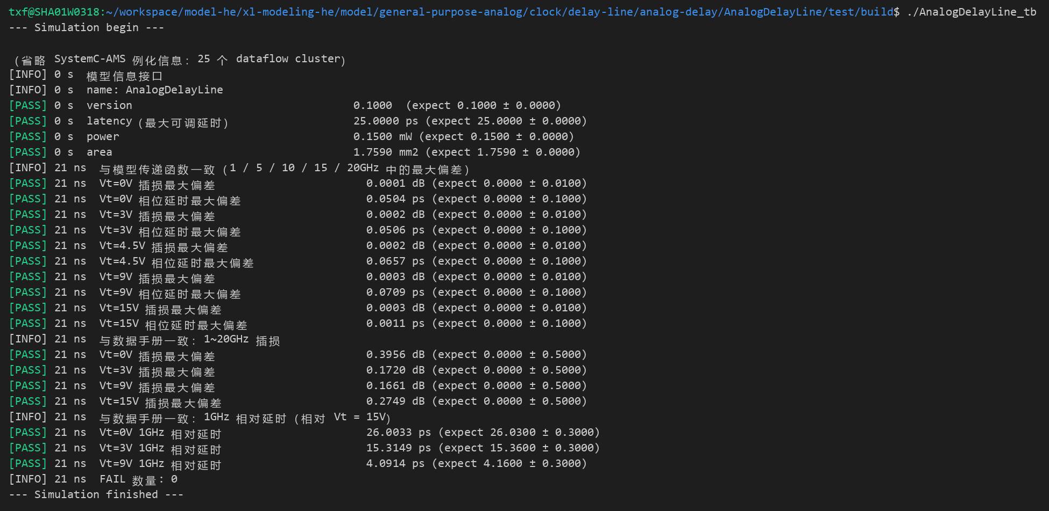
图 1 频率响应测试
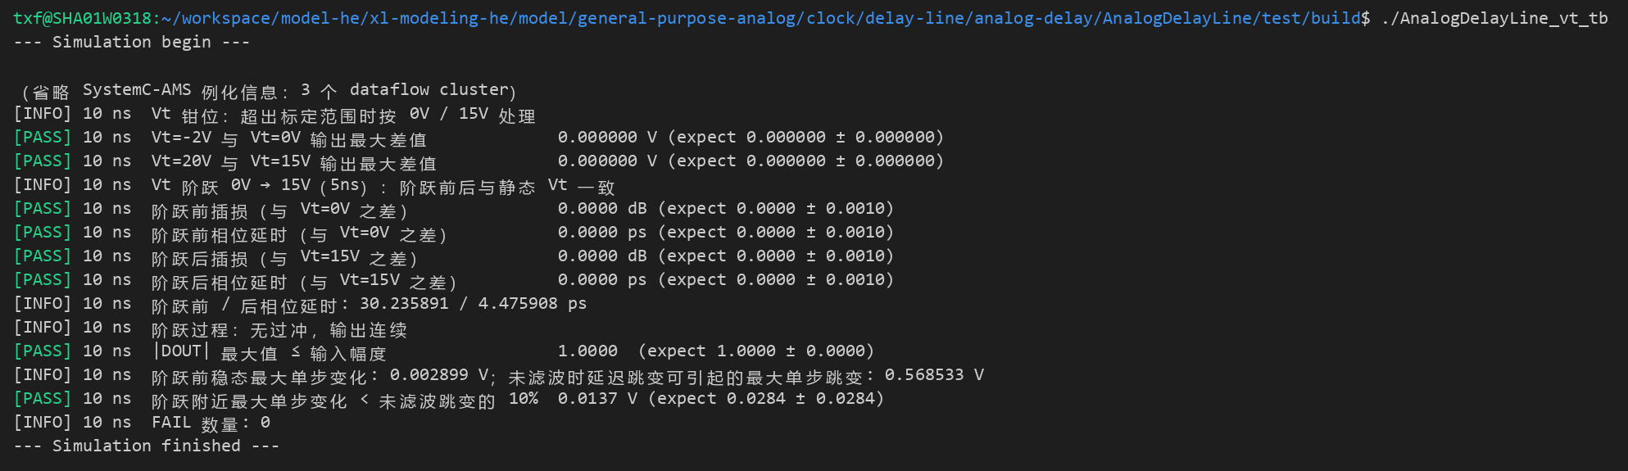
图 2 电调（Vt动态）测试
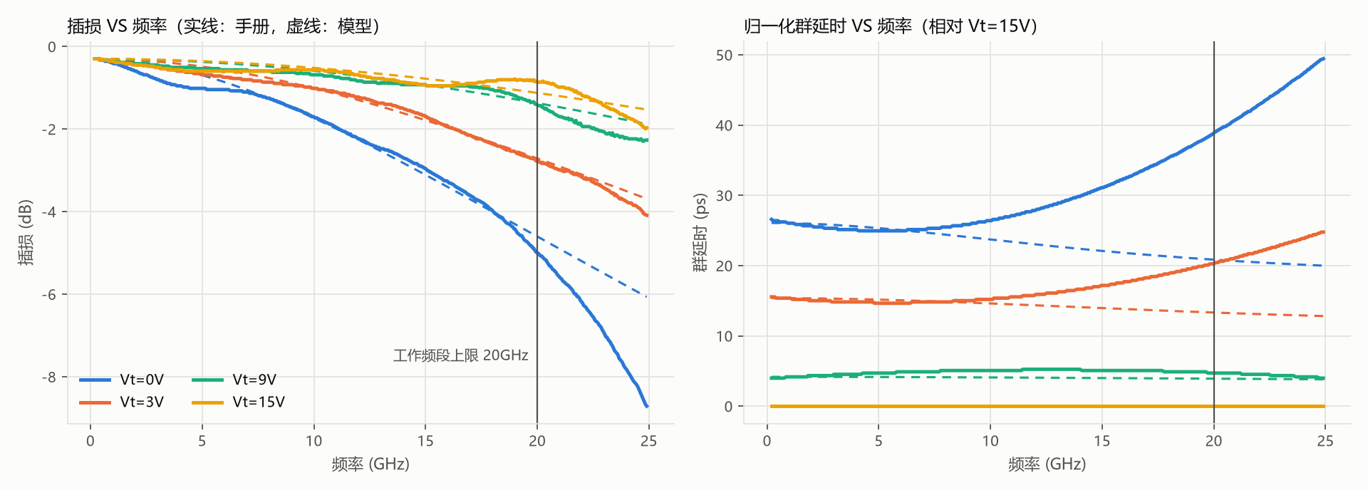
图 3 模型与数据手册插损、归一化群延时对比
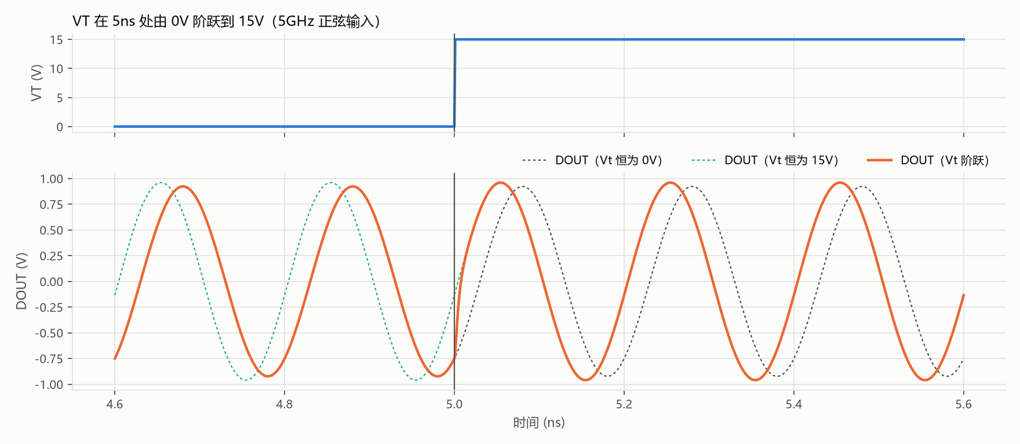
图 4 Vt阶跃时的输出波形（wave.dat）
模型结构：输入经延迟线延迟τ(Vt)，再经二阶低通（截止频率f0(Vt)，各Vt共用Q=0.42），乘以低频增益G0=−0.30dB后输出。τ、f0在Vt=0、0.5、3、6、9、12、15V七个标定点之间线性插值，Vt超出0~15V时钳位；Vt由输入端口实时读取，变化即时生效。参数由数据手册插损与归一化群延时曲线拟合：f0仅按插损曲线（≤20GHz）拟合，τ使1GHz相对延时与手册一致。
测试分为两个测试平台，仿真步长均为0.1ps（时间分辨率1fs）：AnalogDelayLine_tb为频率响应测试（21项检查，图1），AnalogDelayLine_vt_tb为电调测试（8项检查，图2），共29项检查全部通过，0项失败。
频率响应测试并行例化5个Vt×5个频率共25个模型，对1~20GHz单频正弦输入的输出做最小二乘拟合得到插损与相位延时。与模型传递函数相比，插损最大偏差0.0003dB，相位延时最大偏差0.071ps（延迟线按0.1ps步长取整所致），Vt=4.5V的标定点间插值同样一致。与数据手册相比，1~20GHz插损最大偏差为0.40dB（Vt=0V，20GHz）；1GHz相对延时在Vt=0/3/9V时分别为26.00/15.31/4.09ps，手册为26.03/15.36/4.16ps，Vt=0V与15V的低频延时差26.0ps，与手册可调延时0~25ps（典型值）一致。
高频群延时误差（见图3）：手册中延时较大时群延时随频率明显上升（Vt=0V时由1GHz的26ps升至20GHz的39ps），二阶低通无法在复现插损曲线的同时复现该上升，模型群延时在高频偏小。各Vt下≤10GHz群延时误差≤2.9ps；10~20GHz误差随延时增大而增大，Vt=0V时20GHz处约18.6ps，Vt=3V时约7.5ps，Vt≥6V时≤3.4ps。因此模型适用于10GHz以内的信号或以延时调节为主要关注点的场景；对20GHz附近的宽带信号，高频分量的延时偏小。20~25GHz超出手册工作频段，模型插损与群延时误差均进一步增大。
电调测试中，Vt=−2V、20V的输出分别与Vt=0V、15V逐点完全一致。Vt在5ns处由0V阶跃到15V（5GHz输入），阶跃前后的插损与相位延时（30.24ps/4.48ps）与对应静态Vt的差值均为0。由于切换时间未建模，延迟在阶跃时刻立即由18.35ps变为0，延迟线跳过一段波形，未经滤波时单步跳变可达0.57V；经二阶低通后阶跃附近最大单步变化为0.014V（稳态为0.003V），输出连续且无过冲（图4）。
模型修改：xl-modeling原模型为固定100ps纯延迟，超出手册0~25ps可调范围且无插损。已在xl-modeling中修改为电调延迟线：新增Vt输入端口，增加随Vt变化的延时与二阶低通插损模型。
参数来源说明：数据取自成都仕芯半导体SIP066电调延迟线产品手册V0.2 2004。频率范围DC~20GHz、可调延时0~25ps、插损3dB、回波损耗20dB、Vt端口0~15V/10µA、延时灵敏度2ps/V、切换时间120ns取自电性能表；插损、归一化群延时随频率与Vt的变化由手册测试曲线（PDF矢量曲线）提取，网格标定误差≤0.024GHz。功耗按Vt端口上限15V×10µA=0.15mW；面积按芯片尺寸2.285mm×0.77mm=1.759mm²；latency取最大可调延时25ps。
模型建模范围：回波损耗（端口匹配）、输入IP3与最大输入功率限制、切换时间120ns、延时温度敏感度未建模；群延时以Vt=15V为基准归一化，器件绝对插入延迟手册未给出。延迟分辨率等于仿真步长，0~25ps的延时范围需使用0.1ps量级的步长。

